Федеральное государственное бюджетное
образовательное учреждение высшего образования
«Новосибирский государственный технический университет»

Кафедра теоретической и прикладной математики
Практическая работа №1
по дисциплине «Современные проблемы прикладной математики
и наукоемкого программного обеспечения»

Введение в безопасность систем искусственного интеллекта

Факультет: ПМИ
Вариант: 5б
Выполнил: ПММ-52 Исакин Даниил
ПММ-52 Лойченко Данила
ПММ-52 Овчинников Иван

Преподаватель: Лисицин Даниил Валерьевич

Новосибирск, 2025

Ход работы

Цель работы
Изучить методы устойчивого оценивания параметра сдвига распределений непрерывных случайных величин.

Постановка задачи
Уровень выполнения №2 (стандартный).
1. Разработать программу, которая реализует:
1.1) генерацию наборов данных с заданным в варианте чистым распределением и засоренным распределением, использовать засоряющие распределения, совпадающие с чистым с точностью до значений параметров сдвига и масштаба;
1.2) вычисление выборочных характеристик: среднего арифметического, дисперсии, коэффициентов асимметрии и эксцесса;
1.3) вычисление выборочной медианы, урезанного среднего, оценки максимального правдоподобия и обобщенных радикальных оценок параметра сдвига модельного распределения;
1.4) вычисление математического ожидания, дисперсии, коэффициентов асимметрии и эксцесса случайной величины с засоренным распределением по заданным характеристикам чистого и засоряющего распределений.
2. Провести проверку генератора чистого и засоренного распределений путем сравнения выборочных характеристик (см. пп. 1.2) с их теоретическими значениями на выборках большого объема (N порядка 10⁴–10⁷); как альтернативу можно использовать какие-либо критерии согласия, в том числе с использованием стороннего программного обеспечения.
3. Для выборок с разными видами распределений вычислить следующие оценки параметра сдвига:
– среднее арифметическое;
– выборочная медиана;
– оценка максимального правдоподобия;
– урезанное среднее с разными уровнями (как минимум три обязательных значения 0.05, 0.10, 0.15);
– обобщенные радикальные оценки с разными значениями параметра (как минимум три обязательных значения 0.1, 0.5, 1).
Использовать выборки, имеющие следующие виды распределений:
– чистое распределение;
– засоренное распределение с симметричным засорением (равные сдвиги у чистого и засоряющего распределений, масштаб у засоряющего больше в 2-4 раза, чем у чистого);
– засоренное распределение с асимметричным засорением (сдвиги у чистого и засоряющего распределений отличаются на 2-4 стандартных отклонения, масштаб у засоряющего распределения не меньше, чем у чистого).
При выборе параметров засорения ориентироваться на график чистой, засоряющей и засоренной плотностей. Рекомендуемый уровень засорения : . Рекомендуемый объем выборки : 200–1000. Сравнить устойчивость оценок для распределений указанных видов (минимум по три выборки с одинаковыми значениями всех параметров) по их отклонению от истинного значения, сопоставить результаты сравнения со свойствами функций влияния оценок.
4. Оформить отчет по проделанной работе. Отчет должен содержать постановку задачи, описание и результаты работы, выводы, текст программы. Для каждого рассмотренного засоренного распределения привести график, на котором сравнить чистую, засоряющую и засоренную плотности. Привести график с функциями влияния для всех использованных оценок.
5. Защитить работу.

Распределение из варианта: SN-распределение с параметром формы равным 0.5, функция плотности имеет вид:
,
где , – плотность стандартного нормального распределения, – синус гиперболический, – косинус гиперболический.

описание и результаты работы

тестирование разработанных
генераторов выборок
Размер выборки – 100000.
Параметры чистого распределения: $θ=0,λ=1$.
Параметры засоряющего распределения: $θ=3,λ=4$.
Коэффициент засорения – 0.3.
Теоретические характеристики
Распределение | Среднее | Дисперсия | Ассиметричность | Эксцесс
Чистое | 0 | 0,324 | - | -0,93
Засоренное | 0,9 | 3,674 | - | 1,851
Выборочные характеристики
Распределение | Среднее | Дисперсия | Ассиметричность | Эксцесс
Чистое | 0,001 | 0,325 | - | -0,931
Засоренное | 0,903 | 3,689 | - | 1,807

оценки параметра сдвига
для различных распределений
При решении задачи оптимизации для расчета оценки максимального правдоподобия и обобщенных радикальных оценок использовался симплексный метод Нелдера-Мида с начальным приближением равным выборочной медианой, с точностью ${10}^{−5}$ и максимальным количеством итераций равным 1000.

Чистое распределение:
Размер выборки – 100000.
Параметры чистого распределения: $θ=0,λ=1$.
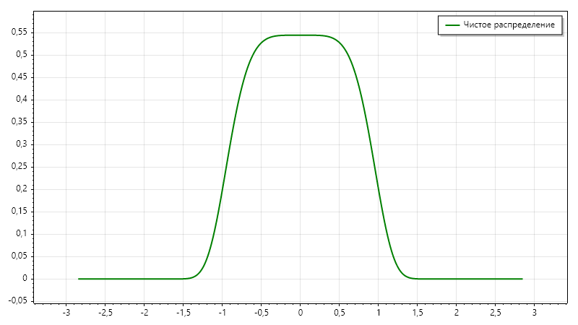
Рисунок 2.1 – Плотность чистого распределения
Рассчитанные оценки для выборок с чистым распределением
№ | Среднее | Медиана | ОМП | Урезанное среднее  (0,05; 0,10; 0,15) |  |  | Обобщенные  радикальные оценки  (0,1; 0,5; 1)
1 | -0,004 | -0,006 | -0,005 | -0,004 | -0,004 | -0,004 | -0,005 | -0,005 | -0,005
2 | 0,004 | 0,006 | 0,002 | 0,004 | 0,005 | 0,005 | 0,005 | 0,005 | 0,005
3 | 0,002 | -0,000 | -0,000 | 0,002 | 0,003 | 0,003 | -0,000 | -0,000 | -0,000
4 | -0,001 | -0,001 | -0,001 | -0,001 | -0,001 | -0,001 | -0,001 | -0,001 | -0,001
5 | -0,001 | 0,001 | 0,000 | -0,002 | -0,002 | -0,002 | 0.000 | 0,000 | 0,000
Симметричное засорение:
Размер выборки – 100000.
Параметры чистого распределения: $θ=0,λ=2$.
Параметры засоряющего распределения: $θ=0,λ=5$.
Коэффициент засорения – 0,3.
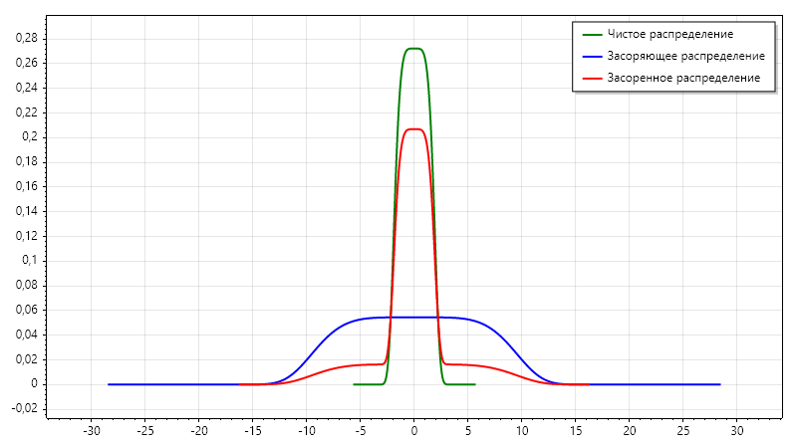
Рисунок 2.2 – Плотности при симметричном засорении
Рассчитанные оценки для выборок с симметричным засорением
№ | Среднее | Медиана | ОМП | Урезанное среднее  (0,05; 0,10; 0,15) |  |  | Обобщенные  радикальные оценки  (0,1; 0,5; 1)
1 | -0,005 | -0,003 | -0,003 | -0,006 | -0,004 | -0,003 | -0,003 | -0,003 | -0,003
2 | 0,019 | 0,002 | 0,002 | 0,020 | 0,015 | 0,010 | 0,002 | 0,002 | 0,002
3 | 0,000 | 0,001 | 0,001 | 0,004 | 0,004 | 0,003 | 0,001 | 0,001 | 0,001
4 | -0,012 | -0,008 | -0,007 | -0,012 | -0,008 | -0,007 | -0,007 | -0,007 | -0,007
5 | 0,004 | -0,005 | -0,004 | 0,003 | -0,001 | -0,002 | -0.004 | -0,004 | -0,004

Асимметричное засорение:
Размер выборки – 100000.
Параметры чистого распределения: $θ=2,λ=2$.
Параметры засоряющего распределения: $θ=3,λ=2,2$.
Коэффициент засорения – 0,3.
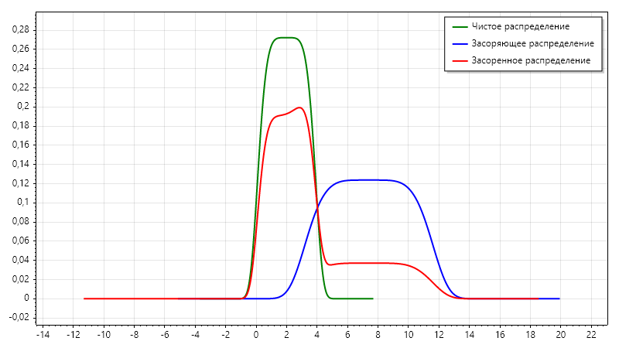
Рисунок 2.3 – Плотности при ассиметричном засорении
Рассчитанные оценки для выборок с асимметричным засорением
№ | Среднее | Медиана | ОМП | Урезанное среднее  (0,05; 0,10; 0,15) |  |  | Обобщенные  радикальные оценки  (0,1; 0,5; 1)
1 | 3,619 | 2,765 | 2,000 | 3,403 | 3,207 | 3,032 | 1,987 | 1,931 | 1,857
2 | 3,619 | 2,754 | 2,001 | 3,403 | 3,208 | 3,033 | 1,988 | 1,928 | 1,850
3 | 3,611 | 2,748 | 1,996 | 3,395 | 3,199 | 3,023 | 1,983 | 1,923 | 1,842
4 | 3,608 | 2,756 | 1,998 | 3,393 | 3,198 | 3,021 | 1,989 | 1,929 | 1,856
5 | 3,615 | 2,761 | 1,997 | 3,400 | 3,205 | 3,029 | 1,984 | 1,928 | 1,851

Графики с функциями влияния
для всех использованных оценок
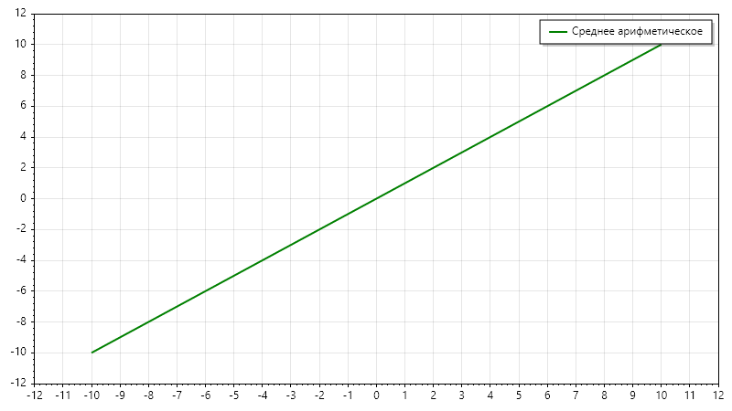
Рисунок 2.4 – Функция влияния среднего арифметического
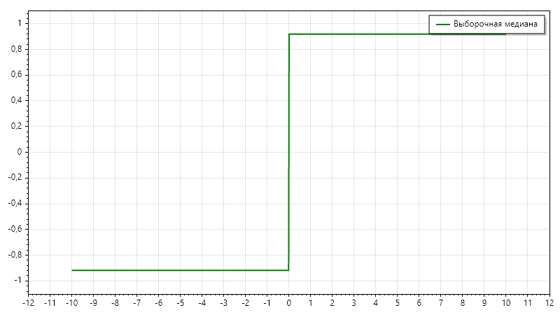
Рисунок 2.5 – Функция влияния медианы
Для отображения функций влияния урезанного среднего были примерно рассчитаны квантили порядка: $q_{0,95}≈0,9;q_{0,90}≈0,77;q_{0,85}≈0,66$.
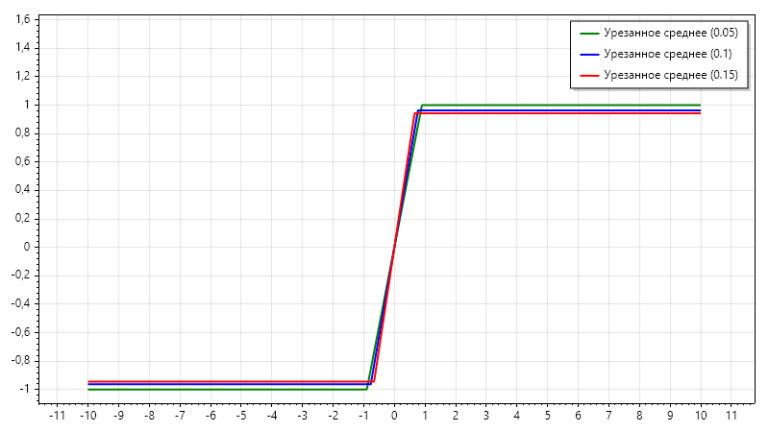
Рисунок 2.6 – Функция влияния урезанного
среднего с различными параметрами
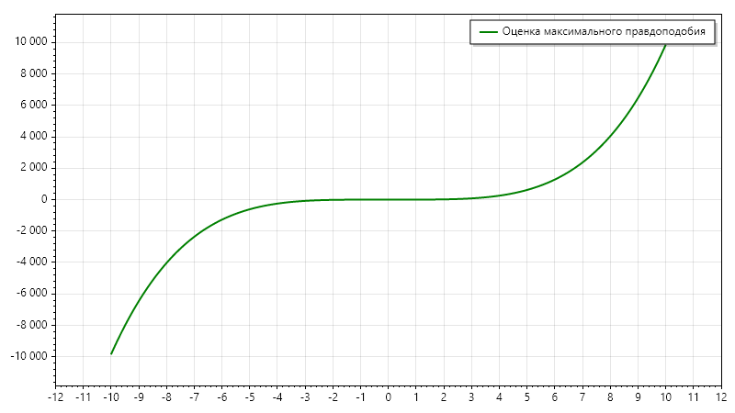
Рисунок 2.7 – Функция влияния оценки максимального правдоподобия
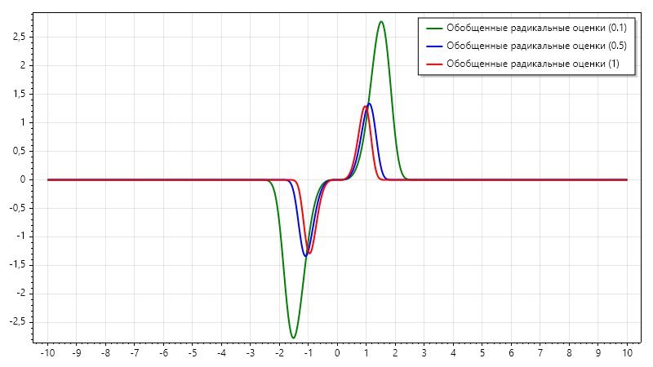
Рисунок 2.8 – Функция влияния для обобщенных радикальных оценок

Выводы
Из полученных результатов можно заключить следующее: оценка максимального правдоподобия и обобщенные радикальные оценки являются наиболее устойчивыми к ассиметричным засорениям при хорошем начальном приближении равным значению выборочной медианы. Симметричное засорение особого влияния на все рассчитанные оценки не оказало, поскольку рассматривали именно устойчивость сдвига.
Приведенные выше графики функций влияния подтверждают полученные результаты:
- среднее арифметическое оказывается самой неустойчивой оценкой, так как чем дальше выброс, тем больше его влияние;
- выборочная медиана более устойчива к выбросам, но также показывает плохие результаты, так как выбросы смещают оценку, но при этом дальность выброса не имеет значения;
- урезанное среднее при грамотно подобранном параметре отсеивания хвостов может частично помочь против сильно дальних выбросов, но если засорение достаточно сильное, то оно также показывает плохие результаты;
- оценка максимального правдоподобия дает хорошие результаты, так как засорение достаточно близко с точки зрения сдвига, но судя по графику, сильные дальние выбросы будут оказывать серьезное влияние на это оценку, также дается хорошее начальное приближение равное выборочной медиане;
- обобщенные радикальные оценки дают также хорошие результаты и исходя из графика функции влияния придают сильным выбросам около нулевое значение, тем не менее, могут быть достаточно чувствительны к малым смещениям при малом параметре оценки.

Приложение А. Основные модули разработанной программы
Файл IDistribution.cs
using System;

namespace MathStatistics.Interfaces;

public interface IDistribution
{
double Mean { get; }
double Variance { get; }
double StandardDeviation => Math.Sqrt(Variance);
double Skewness { get; }
double Kurtosis { get; }

double GetMeanBySample(double[] sample)
{
double sum = 0;
foreach (double value in sample)
{
sum += value;
}
return sum / sample.Length;
}

double GetVarianceBySample(double[] sample)
{
double mean = GetMeanBySample(sample);
double sum = 0;
foreach (double value in sample)
{
sum += Math.Pow(value - mean, 2);
}
return sum / sample.Length;
}

double GetStandardDeviationBySample(double[] sample)
{
return Math.Sqrt(GetVarianceBySample(sample));
}

double GetSkewnessBySample(double[] sample)
{
double mean = GetMeanBySample(sample);
double variance = GetVarianceBySample(sample);
double sum = 0;
foreach (double value in sample)
{
sum += Math.Pow(value - mean, 3);
}
return sum / (sample.Length * Math.Pow(variance, 1.5));
}

double GetKurtosisBySample(double[] sample)
{
double mean = GetMeanBySample(sample);
double variance = GetVarianceBySample(sample);
double sum = 0;
foreach (double value in sample)
{
sum += Math.Pow(value - mean, 4);
}
return sum / (sample.Length * Math.Pow(variance, 2)) - 3;
}

double Modelling();

double Density(double x);
double Density(double x, double shift);
double StandardDensity(double x);
}

Файл ContaminatedDistribution.cs
using MathStatistics.Interfaces;

using System;

namespace MathStatistics.Distributions;

public class ContaminatedDistribution : IDistribution
{
private double _contaminationCoeff;
private IDistribution _originalDistribution;
private IDistribution _contaminatingDistribution;
private Random _random;

public ContaminatedDistribution(IDistribution originalDistribution,
IDistribution contaminatingDistribution, double contaminationCoeff = 0)
{
_contaminationCoeff = contaminationCoeff;
_originalDistribution = originalDistribution;
_contaminatingDistribution = contaminatingDistribution;
_random = new Random();
}

public double Mean
{
get
{
double m1 = _originalDistribution.Mean;
double m2 = _contaminatingDistribution.Mean;

double e = _contaminationCoeff;

return (1 - e) * m1 + e * m2;
}
}

public double Variance
{
get
{
double m = Mean;
double m1 = _originalDistribution.Mean;
double m2 = _contaminatingDistribution.Mean;

double d1 = _originalDistribution.Variance;
double d2 = _contaminatingDistribution.Variance;

double e = _contaminationCoeff;

return (1 - e) * (m1 * m1 + d1) + e * (m2 * m2 + d2) - m * m;
}
}

public double Skewness
{
get
{
double m = Mean;
double m1 = _originalDistribution.Mean;
double m2 = _contaminatingDistribution.Mean;

double d = Variance;
double d1 = _originalDistribution.Variance;
double d2 = _contaminatingDistribution.Variance;

double e = _contaminationCoeff;

return ((1 - e) * (Math.Pow(m1 - m, 3) + 3 * (m1 - m) * d1)
+ e * (Math.Pow(m2 - m, 3) + 3 * (m2 - m) * d2))
/ Math.Pow(d, 1.5);
}
}

public double Kurtosis
{
get
{
double m = Mean;
double m1 = _originalDistribution.Mean;
double m2 = _contaminatingDistribution.Mean;

double d = Variance;
double d1 = _originalDistribution.Variance;
double d2 = _contaminatingDistribution.Variance;

double y1 = _originalDistribution.Kurtosis;
double y2 = _contaminatingDistribution.Kurtosis;

double e = _contaminationCoeff;

return ((1 - e) * (Math.Pow(m1 - m, 4) + 6 * Math.Pow(m1 - m, 2) * d1 + d1 * d1 * (y1 + 3))
+ e * (Math.Pow(m2 - m, 4) + 6 * Math.Pow(m2 - m, 2) * d2 + d2 * d2 * (y2 + 3)))
/ Math.Pow(d, 2) - 3;
}
}

public double Modelling()
{
double r = _random.NextDouble();

return r <= 1 - _contaminationCoeff
? _originalDistribution.Modelling()
: _contaminatingDistribution.Modelling();
}

public double Density(double x)
{
double e = _contaminationCoeff;
return (1 - e) * _originalDistribution.Density(x)
+ e * _contaminatingDistribution.Density(x);
}

public double Density(double x, double shift)
{
double e = _contaminationCoeff;
return (1 - e) * _originalDistribution.Density(x, shift)
+ e * _contaminatingDistribution.Density(x, shift);
}

public double StandardDensity(double x)
{
double e = _contaminationCoeff;
return (1 - e) * _originalDistribution.StandardDensity(x)
+ e * _contaminatingDistribution.StandardDensity(x);
}
}

Файл ContaminatingDistribution.cs
using MathStatistics.Interfaces;

using System;

namespace MathStatistics.Distributions;

public class ContaminatingDistribution : IDistribution
{
private double _shift;
private double _scale;
private IDistribution _distribution;

public ContaminatingDistribution(IDistribution distribution, double shift = 0, double scale = 1)
{
_shift = shift;
_scale = scale;
_distribution = distribution;
}

public double Mean => _shift + _scale * _distribution.Mean;
public double Variance => _scale * _scale * _distribution.Variance;
public double Skewness => Math.Sign(_scale) * _distribution.Skewness;
public double Kurtosis => _distribution.Kurtosis;

public double Modelling() => _scale * _distribution.Modelling() + _shift;

public double Density(double x) => _distribution.Density((x - _shift) / _scale) / _scale;

public double Density(double x, double shift)
=> _distribution.Density((x - _shift) / _scale, shift) / _scale;

public double StandardDensity(double x)
=> _distribution.StandardDensity((x - _shift) / _scale) / _scale;
}

Файл GeneralizedGaussianDistribution.cs
using MathStatistics.Interfaces;
using SF = MathStatistics.Utilities.SpecialFunctions;

using System;

namespace MathStatistics.Distributions;

public class GeneralizedGaussianDistribution : IDistribution
{
private const double _v = 5;
private double _shift;
private double _scale;
private Random _random;

public GeneralizedGaussianDistribution(double shift = 0, double scale = 1)
{
_shift = shift;
_scale = scale;
_random = new Random();
}

public double Mean => _shift;
public double Variance => _scale * _scale * SF.Gamma(3 / _v) / SF.Gamma(1 / _v);
public double Skewness => throw new NotImplementedException();
public double Kurtosis => SF.Gamma(5 / _v) * SF.Gamma(1 / _v) / (SF.Gamma(3 / _v) * SF.Gamma(3 / _v)) - 3;

double IDistribution.GetSkewnessBySample(double[] sample) => throw new NotImplementedException();

public double Modelling()
{
double a = 1 / _v - 1.0 / 2.0;
double b = 1 / Math.Pow(_v, 1.0 / _v);
double c = 2 * b * b;

while (true)
{
double r1 = _random.NextDouble();
double r2 = _random.NextDouble();
double r3 = _random.NextDouble();
double x = b * Math.Sqrt(-2 * Math.Log(r1)) * Math.Cos(2 * Math.PI * r2);

if (Math.Log(r3) <= -Math.Pow(Math.Abs(x), _v) + x * x / c + a)
{
return _scale * x + _shift;
}
}
}

public double Density(double x) => StandardDensity((x - _shift) / _scale) / _scale;

public double Density(double x, double shift) => StandardDensity((x - shift) / _scale) / _scale;

public double StandardDensity(double x)
=> _v / (2 * SF.Gamma(1 / _v)) * Math.Exp(-Math.Pow(Math.Abs(x), _v));
}

Файл DefaultDistributionGenerator.cs
using MathStatistics.Interfaces;

namespace MathStatistics.DistributionsGenerators;

public class DefaultDistributionGenerator
{
public int SampleSize { get; set; }
public double[] Sample { get; private set; }

public DefaultDistributionGenerator()
{
Sample = [];
}
public DefaultDistributionGenerator(int sampleSize) : this()
{
SampleSize = sampleSize;
}

public void CalcSample(IDistribution distribution)
{
Sample = new double[SampleSize];
for (int i = 0; i < SampleSize; i++)
{
Sample[i] = distribution.Modelling();
}
}
}

Файл TrimmedMeanCoefficientEnum.cs
namespace MathStatistics.Enums;

public enum TrimmedMeanCoefficientEnum
{
Low,
Medium,
High
}

Файл EstimateHelper.cs
using MathStatistics.Distributions;
using MathStatistics.Enums;
using MathStatistics.Interfaces;
using System;

namespace MathStatistics.Utilities;

internal class EstimateHelper
{
public static double GetTrimmedMeanQuantile(IDistribution distribution,
TrimmedMeanCoefficientEnum coefficient)
{
if (distribution is not GeneralizedGaussianDistribution)
{
throw new ArgumentException("Distribution isn't support quantile calculation!");
}

return coefficient switch
{
TrimmedMeanCoefficientEnum.Low => 0.9,
TrimmedMeanCoefficientEnum.Medium => 0.77,
TrimmedMeanCoefficientEnum.High => 0.66,
_ => throw new ArgumentException("Not supported trimmed mean coefficient!")
};
}

public static double GetTrimmedMeanCoefficient(TrimmedMeanCoefficientEnum coefficient)
{
return coefficient switch
{
TrimmedMeanCoefficientEnum.Low => 0.05,
TrimmedMeanCoefficientEnum.Medium => 0.1,
TrimmedMeanCoefficientEnum.High => 0.15,
_ => throw new ArgumentException("Not supported trimmed mean coefficient!")
};
}

public static double GetScoreFunction(double x, double scale, double shift, IDistribution distribution)
{
if (distribution is not GeneralizedGaussianDistribution)
{
throw new ArgumentException("Distribution isn't support score function calculation!");
}
return 5 * Math.Sign(x - shift) * Math.Pow(Math.Abs(x - shift), 4)
/ Math.Pow(scale, 3);
}

public static double GetGeneralizedScoreFunction(double parameter,
double x, double scale, double shift, IDistribution distribution)
{
if (distribution is not GeneralizedGaussianDistribution)
{
throw new ArgumentException("Distribution isn't support generalized score function calculation!");
}
double g = parameter;
double gamma1 = SpecialFunctions.Gamma(0.2);
double a1 = 5 / Math.Pow(scale, 8);
double a2 = Math.Pow(5 / (2 * scale * gamma1), g);
double a3 = Math.Sign(x - shift) * Math.Pow(Math.Abs(x - shift), 4);
double a4 = Math.Exp(-g * Math.Pow(Math.Abs(x - shift) / scale, 5));
return a1 * a2 * a3 * a4;
}

public static double GetFisherInformation(IDistribution distribution)
{
if (distribution is not GeneralizedGaussianDistribution)
{
throw new ArgumentException("Distribution isn't support Fisher information calculation!");
}

return 20 * SpecialFunctions.Gamma(0.8) / SpecialFunctions.Gamma(0.2);
}

public static double GetGeneralizedFisherInformation(IDistribution distribution,
double parameter, double scale)
{
if (distribution is not GeneralizedGaussianDistribution)
{
throw new ArgumentException(
"Distribution isn't support generalized Fisher information calculation!");
}
double g = parameter;
double gamma1 = SpecialFunctions.Gamma(0.2);
double gamma2 = SpecialFunctions.Gamma(0.8);
double a1 = 8.0 / Math.Pow(scale, 10);
double a2 = Math.Pow(5 / (2 * scale * gamma1), g + 1);
double a3 = gamma2 / Math.Pow(g + 1, 1.8);
return a1 * a2 * a3;
}
}

Файл SpecialFunctions.cs
using System;

namespace MathStatistics.Utilities;

public static class SpecialFunctions
{
public static double Gamma(double x)
{
if (x <= 0)
{
return double.MaxValue;
}
if (x > 171)
{
return double.MaxValue;
}

double f = 1.0, z;

while (x < 7.0)
{
f *= x;
x += 1.0;
}

z = 1.0 / (x * x);

return 2.506628274631 * Math.Exp(x * (Math.Log(x) - 1.0) + (((-0.000595238095238 * z + 0.000793650793651) * z - 0.002777777777778) * z + 0.083333333333333) / x) / (f * Math.Sqrt(x));
}
}

Файл StatisticsFunctions.cs

using MathNet.Numerics.LinearAlgebra;
using MathNet.Numerics.Optimization;
using MathStatistics.Enums;
using MathStatistics.Interfaces;
using System;

namespace MathStatistics.Utilities;

public static class StatisticsFunctions
{
public static double SampleMedian(double[] sample)
{
var sortedSample = (double[])sample.Clone();
Array.Sort(sortedSample);

int count = sample.Length;
int middle = count / 2;
int middleNext = middle + 1;

return sortedSample.Length % 2 == 0
? (sortedSample[middle] + sortedSample[middleNext]) / 2.0
: sortedSample[middleNext];
}

public static double TrimmedMean(double[] sample, double trimFraction)
{
var sortedSample = (double[])sample.Clone();
Array.Sort(sortedSample);

int count = sample.Length;
int trimmedCount = (int)(count * trimFraction);
double sum = 0;

for (int i = trimmedCount; i < count - trimmedCount; i++)
{
sum += sortedSample[i];
}

return sum / (count - 2 * trimmedCount);
}

public static double MaximumLikelihoodShiftEstimate(double[] sample,
IDistribution distribution)
{
var lossFunction = (double value, double shift ) => -Math.Log(distribution.Density(value, shift));
var sampleLossFunction = (Vector<double> args) => SampleLossFunction(sample, distribution, args[0], lossFunction);
return FindEstimate(sample, sampleLossFunction);
}

public static double GeneralizedRadicalEstimates(double[] sample,
IDistribution distribution, double parameter)
{
var lossFunction = (double value, double shift) =>
{
return -Math.Pow(distribution.Density(value, shift), parameter)
/ Math.Pow(distribution.StandardDensity(0), parameter);
};
var sampleLossFunction = (Vector<double> args) => SampleLossFunction(sample, distribution, args[0], lossFunction);
return FindEstimate(sample, sampleLossFunction);
}

private static double SampleLossFunction(double[] sample, IDistribution distribution,
double shift, Func<double, double, double> lossFunction)
{
double sum = 0;
foreach (double value in sample)
{
sum += lossFunction(value, shift);
}
return sum;
}

private static double FindEstimate(double[] sample,
Func<Vector<double>, double> sampleLossFunction)
{
var objectiveFunction = ObjectiveFunction.Value(sampleLossFunction);

var initialGuess = Vector<double>.Build.DenseOfArray([SampleMedian(sample)]);
var optimizator = new NelderMeadSimplex(convergenceTolerance: 1e-5, maximumIterations: 1000);
var result = optimizator.FindMinimum(objectiveFunction, initialGuess);

return result.MinimizingPoint[0];
}

public static double MeanInfluence(double x, double shift) => x - shift;

public static double MedianInfluence(double x, double scale, double shift, IDistribution distribution)
=> scale * Math.Sign(x - shift) / (2 * distribution.StandardDensity(0));

public static double TrimmedMeanInfluence(double x, double scale, double shift,
IDistribution distribution, TrimmedMeanCoefficientEnum coefficient)
{
double quntile = EstimateHelper.GetTrimmedMeanQuantile(distribution, coefficient);
double coefficientValue = EstimateHelper.GetTrimmedMeanCoefficient(coefficient);
double constant = 1.0 / (1.0 - 2.0 * coefficientValue);
double transformedValue = (x - shift) / scale;

double caseValue;
if (transformedValue < -quntile)
{
caseValue = -quntile;
}
else if (Math.Abs(transformedValue) <= quntile)
{
caseValue = transformedValue;
}
else
{
caseValue = quntile;
}

return constant * caseValue;
}

public static double MaximumLikelihoodEstimateInfluence(
double x, double scale, double shift, IDistribution distribution)
{
double scoreFunction = EstimateHelper.GetScoreFunction(x, scale, shift, distribution);
double fisherInfo = EstimateHelper.GetFisherInformation(distribution);

return scoreFunction / fisherInfo;
}

public static double GeneralizedRadicalEstimatesInfluence(double parameter,
double x, double scale, double shift, IDistribution distribution)
{
double scoreFunction = EstimateHelper.GetGeneralizedScoreFunction(
parameter, x, scale, shift, distribution);
double fisherInfo = EstimateHelper.GetGeneralizedFisherInformation(distribution, parameter, scale);

return scoreFunction / fisherInfo;
}
}

